BLK18EV-0022-38X38-AF-V1_01接口说明
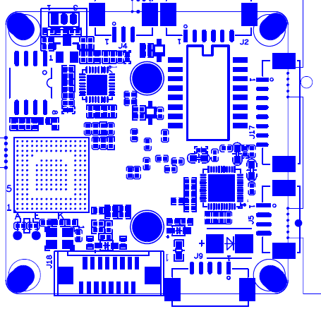
P2 网口
P4 红外接口

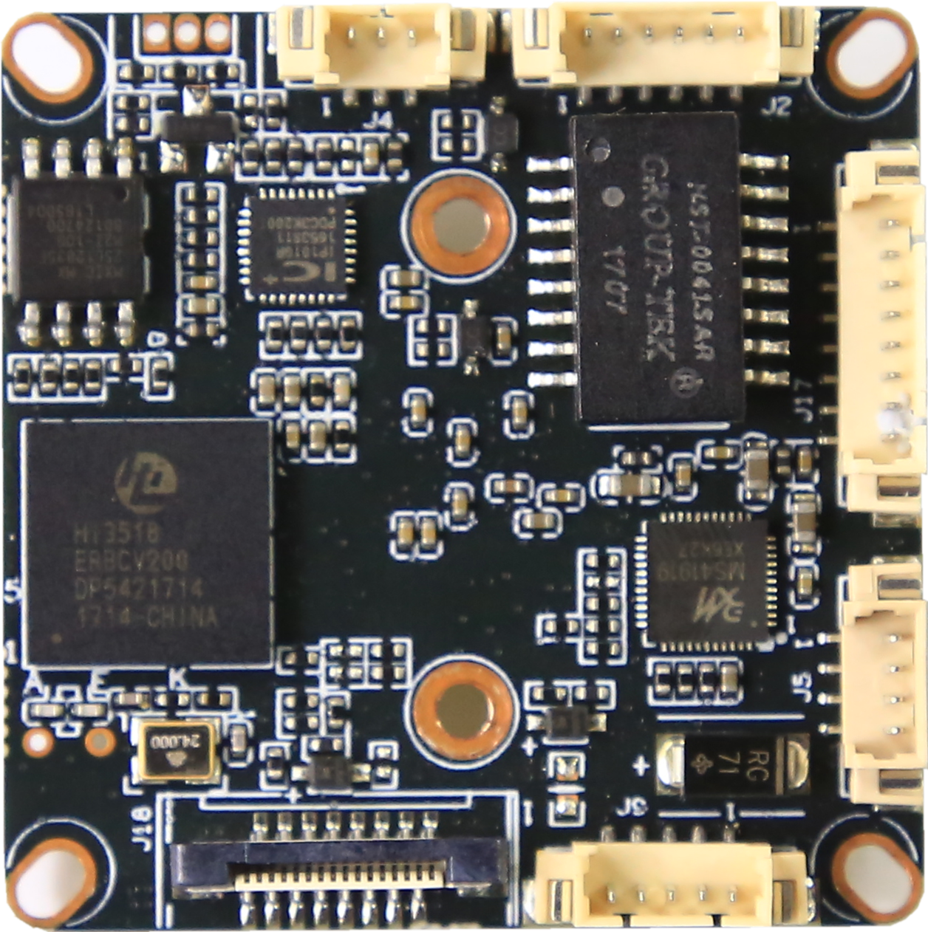
P7 扩展接口
P6 音频报警接口
P1电源
P8电机接口

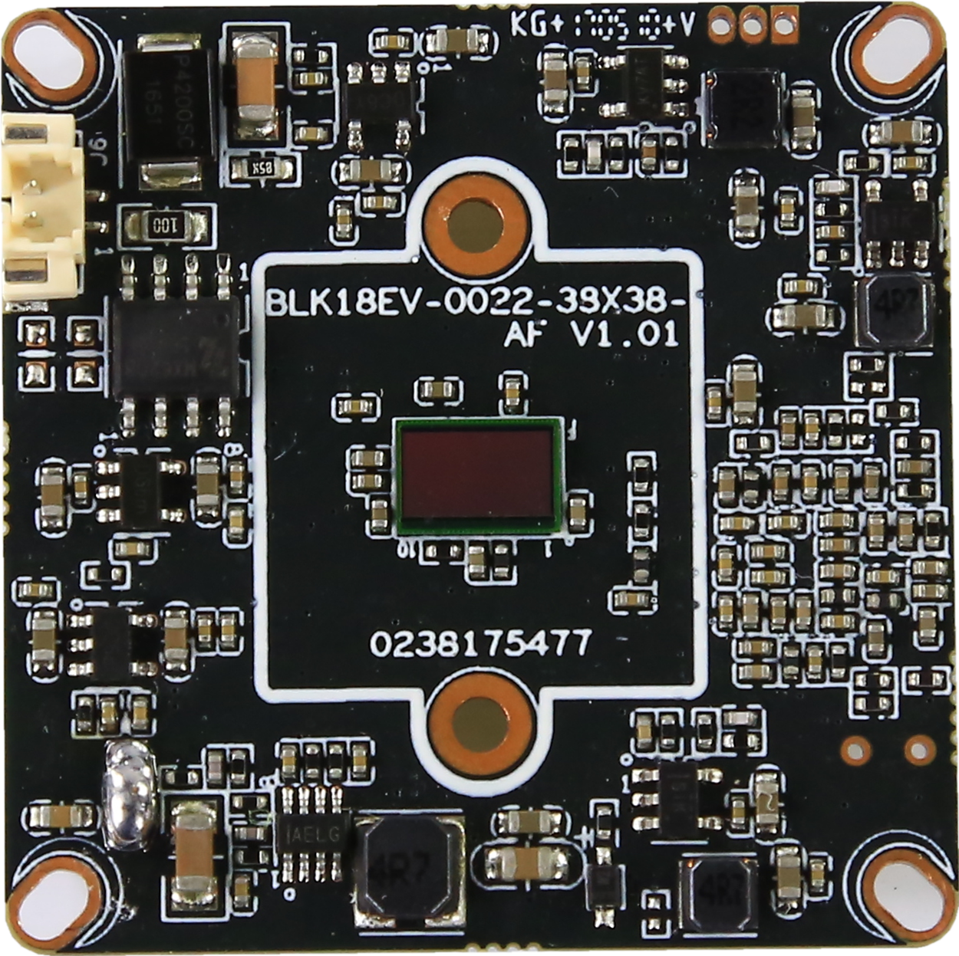
P5 IRCUT接口
表-核心板接口详细定义
标注 | 丝印编号 | 针脚编号 | 针脚定义 | 功能
P1 | J5 | 1 | NC | 悬空
 |  | 2 | NC | 悬空
 |  | 3 | GND | GND
 |  | 4 | +12V | 12V输入
P2 | J2 | 1 | ETHTR- | 以太网信号
 |  | 2 | ETHTR+ | 以太网信号
 |  | 3 | LED/PHY_AD3 | 指示灯
 |  | 4 | ETHTX- | 以太网信号
 |  | 5 | ETHTX+ | 以太网信号
 |  | 6 | LED/PHY_AD0 | 指示灯
P3 | J3 | 1 | UART0_RXD | 串口RX
 |  | 2 | UART0_TXD | 串口TX
 |  | 3 | GND | GND
P4 | J4 | 1 | 红外输入端 | 红外输入端
 |  | 2 | GND | GND
 |  | 3 | +5V | +5V输出
P5 | J6 | 1 | IRCUT_A | IRCUT控制端
 |  | 2 | IRCUT_B | IRCUT控制端
P6 | J9 | 1 | AC_OUT | 音频输出
 |  | 2 | MIC_P | 音频输入
 |  | 3 | GND | GND
 |  | 4 | ALARM_IN | 报警输入（用于控制功放使能）
 |  | 5 | GND | GND
P7 | J18 | 1 | SDIO1_CCLK_ | SD时钟
 |  | 2 | SDIO1_CCMD | SD_CMD
 |  | 3 | SDIO1_CDATA0 | SD数据0
 |  | 4 | SDIO1_CDATA1 | SD数据1
 |  | 5 | SDIO1_CDATA2 | SD数据2
 |  | 6 | SDIO1_CDATA3 | SD数据3
 |  | 7 | LED | LED GPIO
 |  | 8 | GND | GND
 |  | 9 | 复位按键 | 复位按键GPIO
 |  | 10 | Rtc电池 | Rtc电池
 |  | 11 | GND | GND
 |  | 12 | 报警输出 | 报警输出控制端
 |  | 13 | USB_DM | USB数据
 |  | 14 | USB_DP | USB数据
 |  | 15 | +5V | +5V输出
 |  | 16 | USB电源使能 | USB电源使能
P8 | J17 | 1 | OUTB2 | AF驱动
 |  | 2 | OUTB1 | AF驱动
 |  | 3 | OUTC2 | AF驱动
 |  | 4 | OUTC1 | AF驱动
 |  | 5 | OUTD2 | AF驱动
 |  | 6 | OUTD1 | AF驱动
 |  | 7 | OUTA2 | AF驱动
 |  | 8 | OUTA1 | AF驱动

